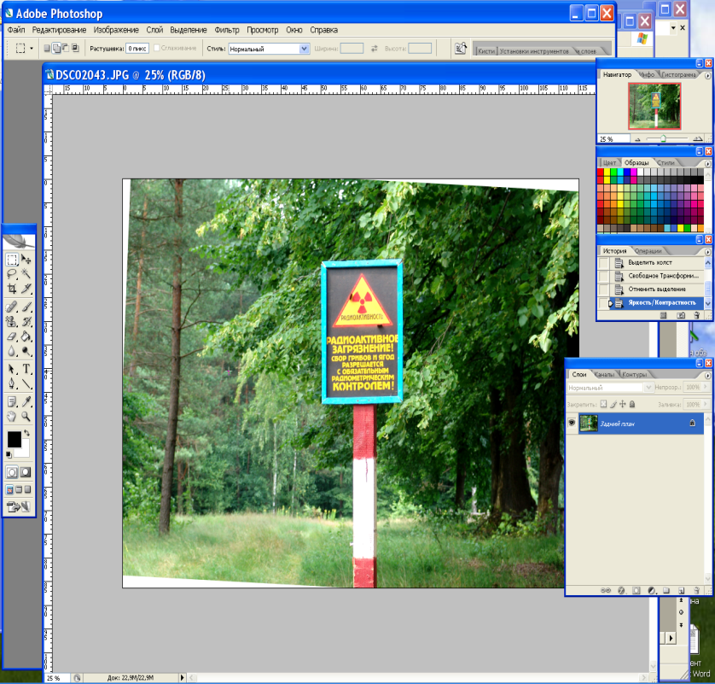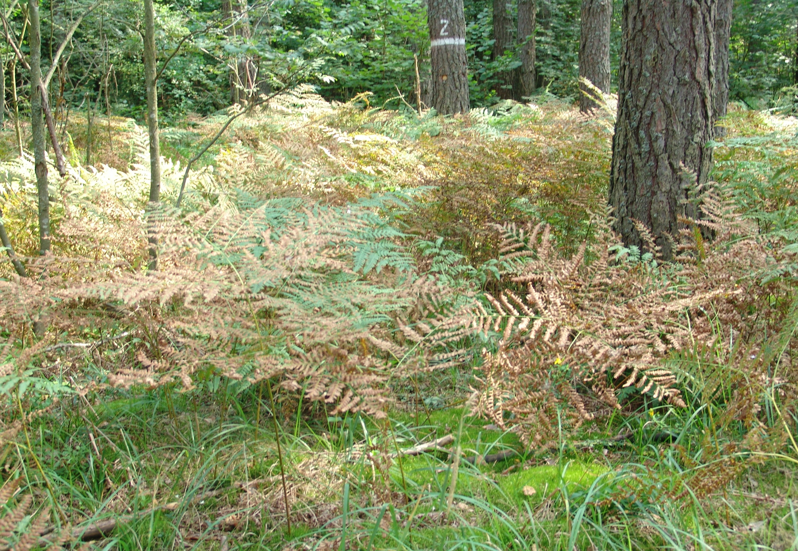

**По способности накапливать цезий-137 ягоды условно можно разделить на три группы:слабо-, средне-, и сильно-накапливающие**

**Средненакапливающие**

**Сильно-накапливающие**

**Сбор ягод на территориях радиоактивного загрязнения.** *Костюковичский**лесхоз*

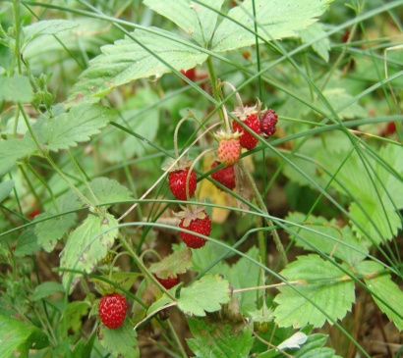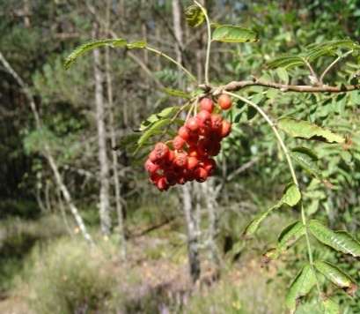

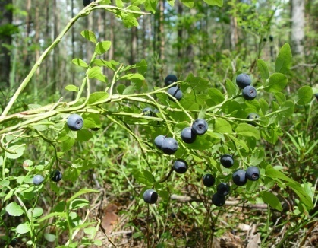

**Земляника**

**Рябина**

**Черника**

**Сбор грибов и ягод разрешен с обязательным радиометрическим контролем в лесных кварталах в I зоне (1-5 Ки/км2). Э**то предупреждение можно прочесть на знаке, установленном в лесном массиве.

**Содержание цезия-137 в ягодах не должно превышать 185 Бк/кг (РДУ-99). КОНТРОЛЕМ!**

**Слабонакапливающие**

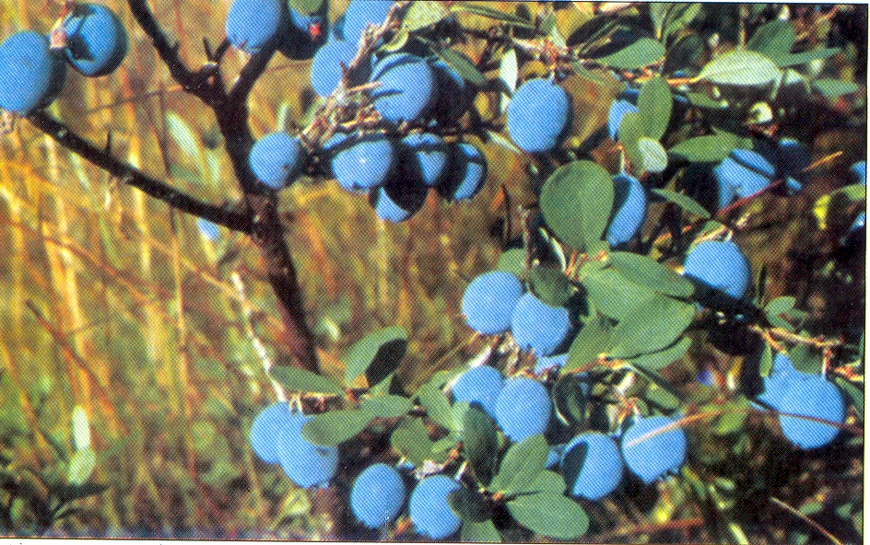

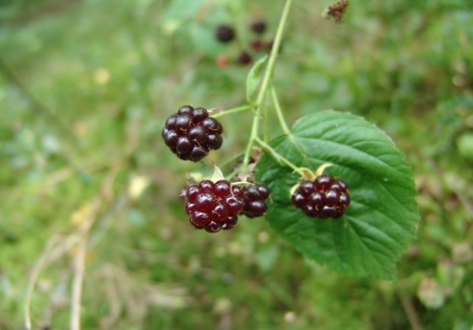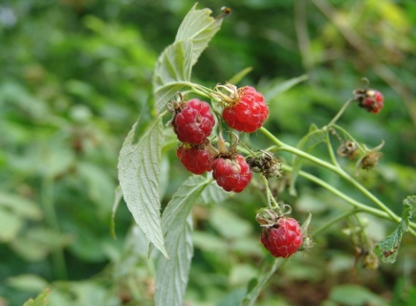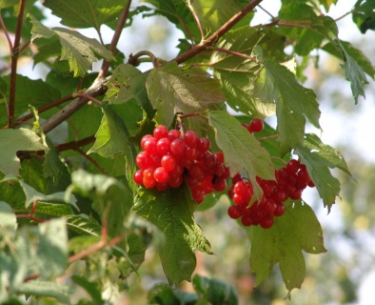

**Ежевика**

**Калина**

**Малина**

**Голубика**

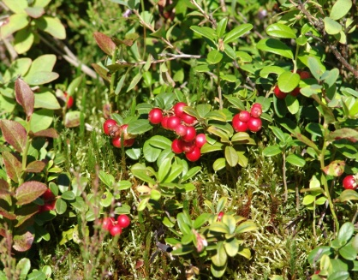

**Содержание цезия-137 в ягодах, 2017 г**

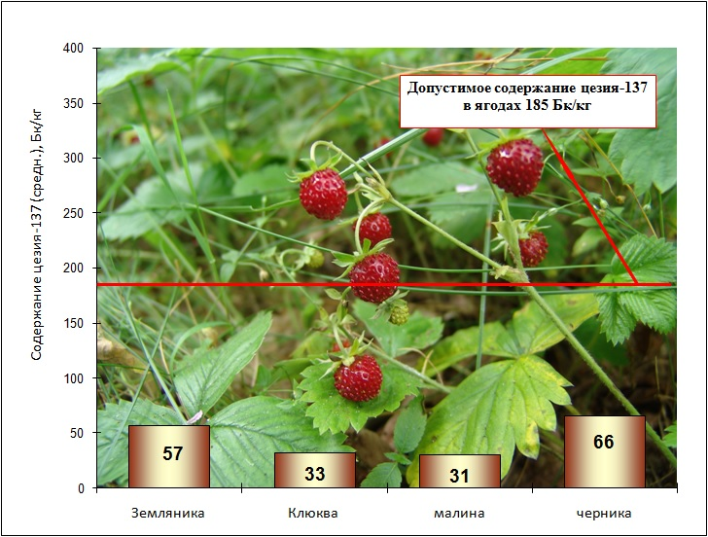

**Собирать следует слабо- и средненакапливающие цезий-137 ягоды в лесных кварталах с плотностью загрязнения до 2 Ки/км2. После сбора проверить в них содержание цезия-137 в аккредитованном подразделении радиационного контроля.**

ПРК Костюковичского лесхоза, РайЦГЭ

**Брусника**

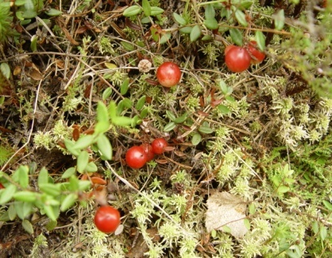

**Клюква**